[1. 软件说明 2](#_Toc2875)

[1.1. 安装环境 2](#_Toc4470)

[1.2. 目录结构 3](#_Toc9459)

[1.2.1. 伺服器目录结构 3](#_Toc4901)

[1.2.2. 深证通目录结构 3](#_Toc15620)

[2. 功能模块 4](#_Toc22197)

[2.1. 基本设置 4](#_Toc9636)

[2.1.1. 功能介绍 4](#_Toc32516)

[2.1.2. 界面UI 5](#_Toc4554)

[2.1.3. 输入项说明 5](#_Toc26738)

[2.2. 站点设置 6](#_Toc13435)

[2.2.1. 功能介绍 6](#_Toc10640)

[2.2.2. 界面UI 7](#_Toc9013)

[2.2.3. 输入项说明 7](#_Toc15943)

[2.3. 深证通信息设置 7](#_Toc23806)

[2.3.1. 功能介绍 7](#_Toc22851)

[2.3.2. 界面UI 8](#_Toc8868)

[2.3.3. 输入项说明 8](#_Toc30117)

[2.4. Socket设置 9](#_Toc29223)

[2.4.1. 功能介绍 9](#_Toc21316)

[2.4.2. 界面UI 9](#_Toc18033)

[2.4.3. 输入项说明 9](#_Toc6669)

[2.5. 编码设置 9](#_Toc1474)

[2.5.1. 功能介绍 9](#_Toc1339)

[2.5.2. 界面UI 10](#_Toc7286)

[2.5.3. 输入项说明 10](#_Toc15746)

[2.6. http设置 10](#_Toc28438)

[2.6.1. 功能介绍 10](#_Toc355)

[2.6.2. 界面UI 11](#_Toc26064)

[2.6.3. 输入项说明 11](#_Toc30014)

[3. 挡板测试配置 12](#_Toc9415)

[3.1. 功能介绍 12](#_Toc225)

[3.2. 深证通方式 12](#_Toc24546)

[3.2.1. 挡板配置 12](#_Toc3748)

[3.3. http方式 12](#_Toc28155)

[3.3.1. 挡板配置 12](#_Toc24660)

[4. 配置文件说明 13](#_Toc7837)

[4.1. 配置文件 13](#_Toc4214)

[4.2. 说明 13](#_Toc11964)

**Linux版本伺服器配置说明书**

修改记录

|  |  |  |  |  |
| --- | --- | --- | --- | --- |
| 版本 | 日期 | 说明 | 编写者 | 审核者 |
| 1.0 | 2020/10/24 | 新增 | 童登科 |  |

# 软件说明

## 安装环境

系统：Windows64位系统、linux系统

Java环境：jdk1.6（64位）

内存：8G

磁盘：C盘可用空间>20%(可更改到日志路径所在盘)

网络环境：

估值系统21.5版本：

需要打通的端口

|  |  |  |
| --- | --- | --- |
| 应用 | 端口 | 说明 |
| 估值系统 | 消息中心端口 | mq-server地址端口 |
| 伺服器 | 消息中心端口 | listenPort端口 |

估值系统21.6版本：

需要打通的端口

|  |  |  |
| --- | --- | --- |
| 应用 | 端口 | 说明 |
| 估值系统 | 消息总线端口mq-namesrv |  |
| listenPort端口 |  |
| listenPort端口+1 |  |
| listenPort端口-2 |  |
| 伺服器 | 消息总线端口 |  |
| brokerPort端口 |  |
| brokerPort端口+1 |  |
| brokerPort端口-2 |  |

## 目录结构

### 伺服器目录结构

#### 启动伺服器所需要的包

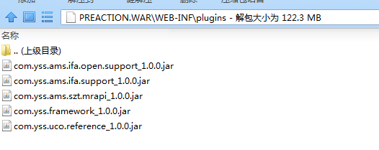

|  |  |
| --- | --- |
| 包 | 说明 |
| com.yss.framework | 框架基础包 |
| com.yss.uco.reference | 框架基础包 |
| com.yss.ams.ifa.open.support | IFA对外包 |
| com.yss.ams.ifa.support | IFA基础包 |
| com.yss.ams.szt.mrapi | 伺服器 |

#### 伺服器配置文件

路径：项目路径\YSS\_APP\IFA\_HOME\config\SZT

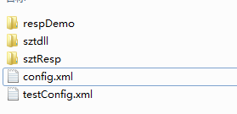

log：伺服器运行日志

sztResp:伺服器挡板测试，响应报文

start.bat：伺服器启动文件

config.xml:伺服器配置文件

#### 基础配置文件

路径：\YSS\_APP\global

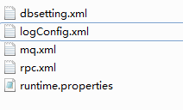

logConfig.xml配置文件中文件MQ文件日志打印：

 替换项目中的文件



可修改

### 深证通目录结构

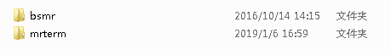

bsmr:深证通软件目录

mrterm：深证通监控软件目录

bsmr:

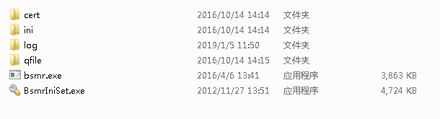

ini:存放深证通配置文件mr.ini

log:存放深证通运行日志及报文日志

bsmr.exe:深证通启动文件

# 对接流程

## 估值对接配置流程

注意：21.5之前的版本使用消息中心，21.6之后的版本，使用消息总线进行通信

### 前提条件

深证通MR:

1. 确认深证通MR所在机器的IP及监听端口

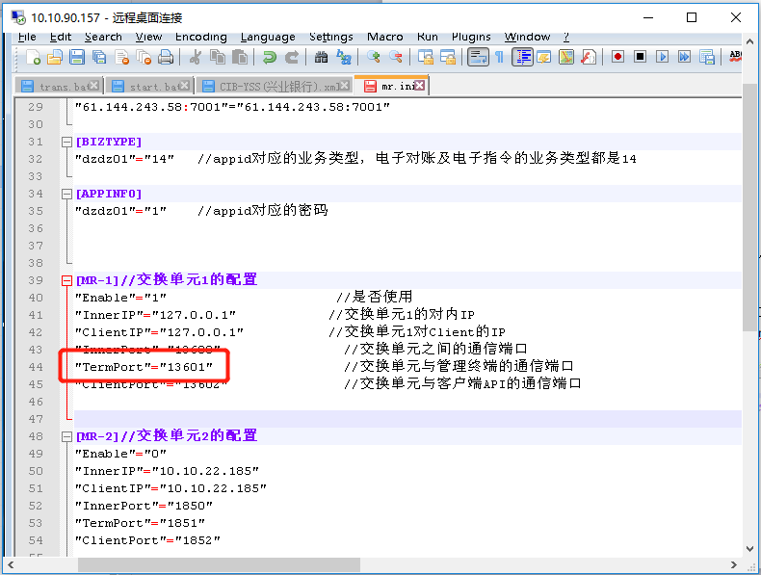

1. 2.确认本方深证通USERID和本方深证通APPID及APPID密码

注：本方深证通USERID由深证通提供，需要客户向深证通申请，本方深证通APPID及APPID密码是客户在深证通MR配置文件里自定义的。

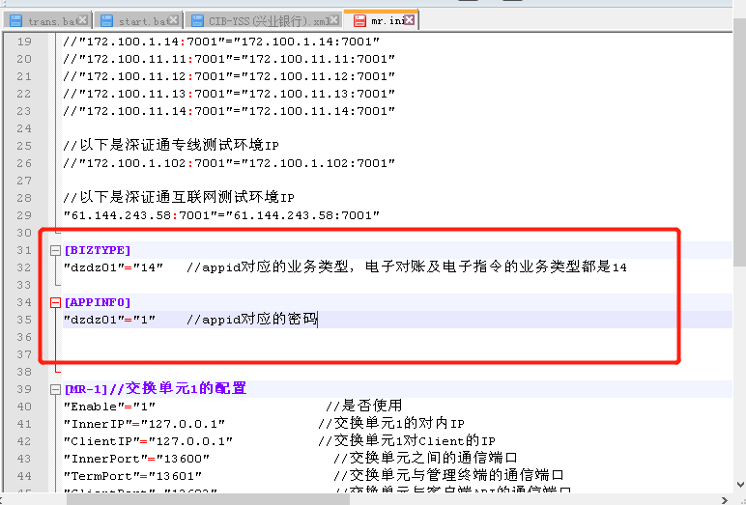

估值系统：

1. 确认估值系统消息中心端口（该端口必须打通）

可以从估值系统服务器下YSS\_APP/mq.xml中的mq-server节点中查看

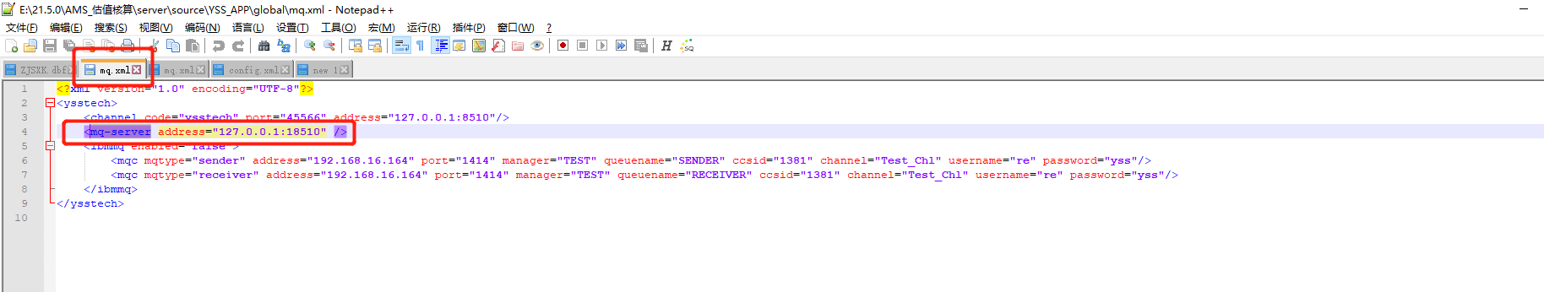

1. 确认估值系统所在IP(必须是实际IP)
2. 确认本方深证通USERID和本方深证通APPID及APPID密码

注：本方深证通USERID由深证通提供，需要客户向深证通申请，本方深证通APPID及APPID密码是客户在深证通MR配置文件里自定义的。



这里定义的appid就是dzdz01,业务类型14，发送密码1.

4.确认托管行的深证通USERID及APPID

伺服器：

1. 在伺服器基本参数设置里设置伺服器的消息中心端口（该端口必须打通）

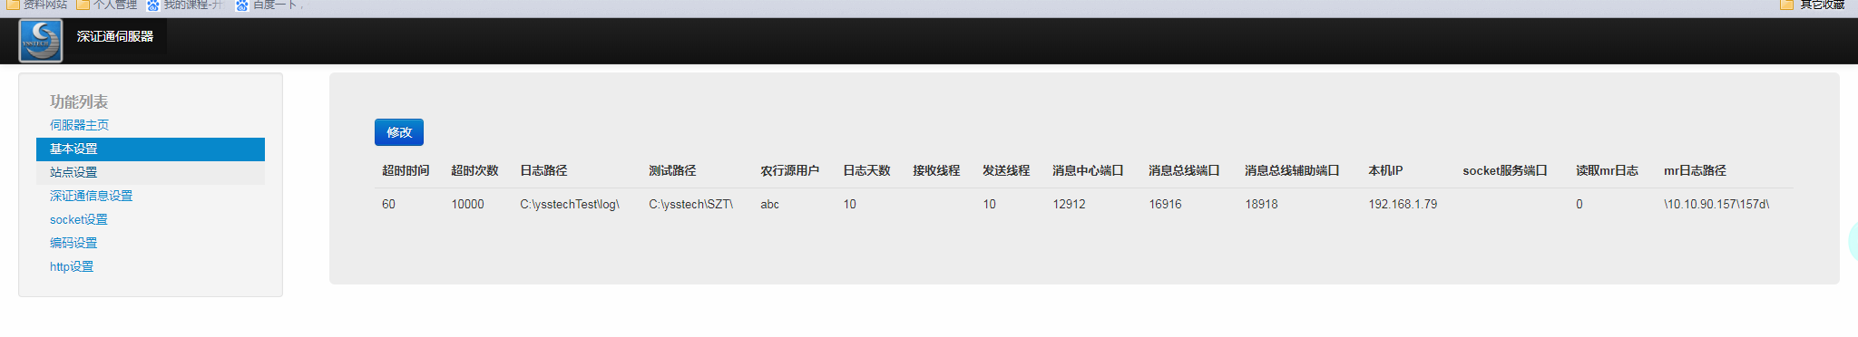

### 参数配置

#### 估值系统

1. 深证通伺服器设置

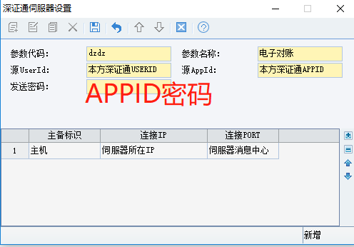

1. 电子对账参数设置

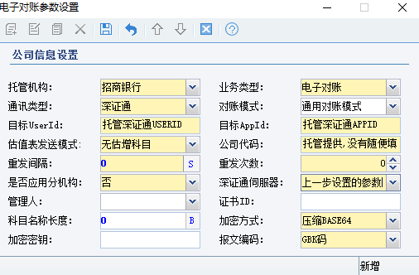

#### 伺服器

1.基本参数设置



|  |  |  |  |  |
| --- | --- | --- | --- | --- |
| 输入项 | 必输 | 默认值 | 说明 | 备注 |
| 超时时间 | 是 | 60 | 与估值系统连接的超时时间 |  |
| 超时次数 | 是 | 10000 | 与估值系统连接失败后重试次数 |  |
| 日志路径 | 是 | C:\\ysstech\\log\\ | 伺服器记录日志存放的位置 |  |
| 测试路径 | 否 | C:\\ysstech\\SZT\\ | 目前无作用 |  |
| 农行源用户 | 否 |  | 配置农行的USERID用于区分农行 | 有农行对账时必输 |
| 日志天数 | 是 | 7 | 报文日志保存天数 |  |
| 接收线程 |  | 10 | 从深证通MR接收数据线程数 |  |
| 发送线程 |  | 10 | 往深证通MR发送数据线程数 |  |
| 消息中心端口 | 21.5必输 | 13913 | 消息中心端口，与估值系统->伺服器配置端口保持一致 |  |
| 消息总线端口 | 21.6必输 | 14914 | 消息总线端口，与估值系统->伺服器配置端口保持一致 |  |
| Socket服务端端口 | 否 |  | Socket端口，与socket设置配合使用 | 针对特定客户，无需要不配置 |
| 读取MR日志 | 否 | 否 |  | 针对特定客户，无需要不配置 |
| MR文件路径 | 否 |  | 深证通MR报文日志路径 | 针对特定客户，无需要不配置 |

2.站点设置

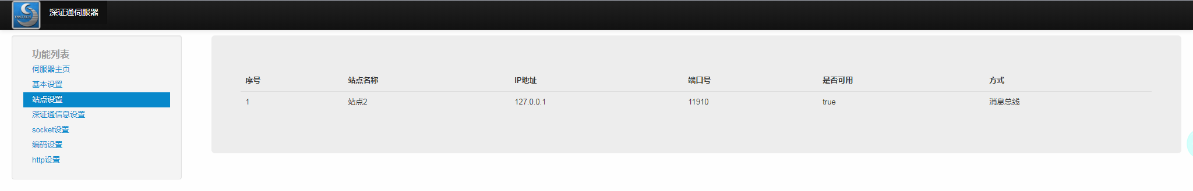

|  |  |  |  |  |
| --- | --- | --- | --- | --- |
| 输入项 | 必输 | 默认值 | 说明 | 备注 |
| 序号 | 是 | 自动填写 | 序号 |  |
| 名称 | 是 |  | 任意添加 |  |
| IP地址 | 是 |  | 估值系统服务器IP |  |
| 端口号 | 是 |  | 估值系统服务器端口号（21.5消息中心端口，21.6消息总线端口，在mq.xml里配置的） |  |
| 选择 | 是 |  | 勾选使用的配置信息 | 勾选生效 |
| 方式 | 是 |  | 21.5消息中心，21.6消息总线 |  |

3.深证通信息设置

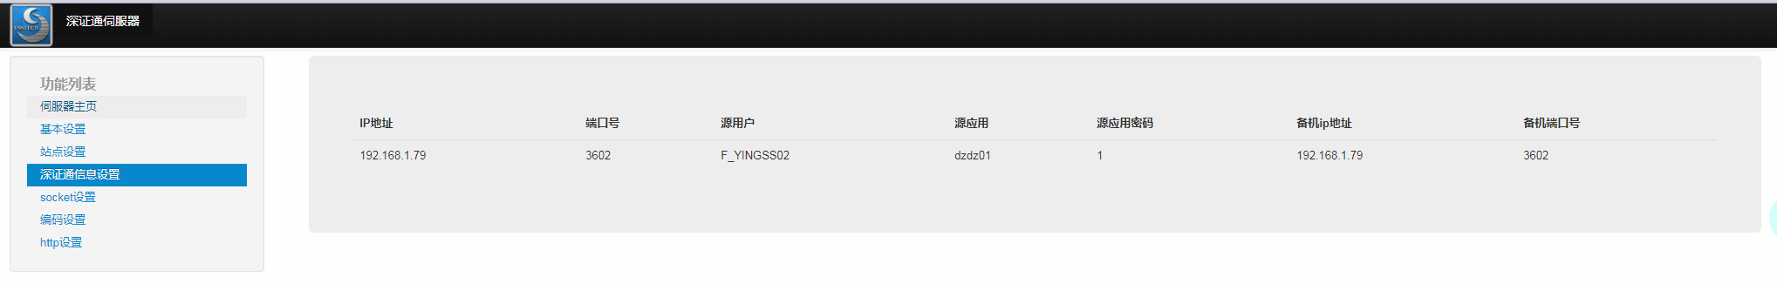

|  |  |  |  |  |
| --- | --- | --- | --- | --- |
| 输入项 | 必输 | 默认值 | 说明 | 备注 |
| IP地址 | 是 |  | 深证通MR所在机器IP地址 |  |
| 端口号 | 是 | 3602 | 深证通MR端口，深证通配置文件mr.ini里配置的端口 | IMG_256 |
| 源用户 | 是 |  | 本方源用户userId |  |
| 源应用 | 是 |  | 本方源应用appId |  |
| 源应用密码 | 是 | 1 | 本方源应用appId对应的发送密码，在深证通配置文件mr.ini，APPINFO节点下配置的 | IMG_256 |
| 备机IP地址 | 是 |  | 有深证通备机填写备机IP |  |
| 备机端口号 | 是 |  | 有深证通备机填写备机端口 |  |

### 测试联通性

1. 点击测试

测试伺服器与深证通MR的联通性，如果显示测试成功，说明联通。

1. 点击开始

测试与估值系统的联通性，如果伺服器界面打印出了“初始化...成功”，说明联通。

## Socket设置

### 功能介绍

配置socket对账方式，特定客户需要socket对账才配置。

### 界面UI

无

### 输入项说明

|  |  |  |  |  |
| --- | --- | --- | --- | --- |
| 输入项 | 必输 | 默认值 | 说明 | 备注 |
| 序号 | 是 | 1 | 自动填写 |  |
| 目标用户 | 是 |  | 对方源用户ID(UserId) |  |
| IP地址 | 是 |  | 对方提供的IP地址 |  |
| 端口号 | 是 |  | 对方提供的端口 |  |

## 编码设置

### 功能介绍

配置报文编码格式，有需要设置，非必输。

### 界面UI

无

### 输入项说明

|  |  |  |  |  |
| --- | --- | --- | --- | --- |
| 输入项 | 必输 | 默认值 | 说明 | 备注 |
| 序号 | 是 | 1 | 自动填写 |  |
| 机构名称 | 是 |  | 机构名称 |  |
| 目标USERID | 是 |  | 目标源用户ID(UserId) |  |
| 编码类型 | 是 |  | 使用的编码类型 |  |

## http设置

### 功能介绍

行内对账，使用http方式的需要配置。依赖深证通信息设置下的源用户和源应用。

### 界面UI

无

### 输入项说明

HTTP接收设置：

|  |  |  |  |  |
| --- | --- | --- | --- | --- |
| 输入项 | 必输 | 默认值 | 说明 | 备注 |
| 开启服务器 | 是 | 否 | 是否开启接收服务器，接收托管行反馈的报文 |  |
| 服务器端口 | 是 |  | 本方服务器监听的端口，不能被占用 |  |
| 接收地址 | 是 |  | 本方监听的URL地址，用来接收托管行报文，需要提供给托管行 | 提供给托管行时，需要将127.0.0.1替换为伺服器所在机器的实际对外的IP地址 |

HTTP发送设置：

|  |  |  |  |  |
| --- | --- | --- | --- | --- |
| 输入项 | 必输 | 默认值 | 说明 | 备注 |
| 序号 | 是 | 1 | 自动填写 |  |
| 目标用户 | 是 |  | 目标源用户ID(UserId) |  |
| 报文编码 | 是 | GB18030 | 报文的编码方式 |  |
| URL | 是 |  | 托管行提供的接收地址，接收本方发送的数据 |  |

# 挡板测试配置

## 功能介绍

为了方便业务系统测试，伺服器提供挡板程序，会模仿托管行返回对账结果。（有需要才配置，无此需求，切勿配置）

## 深证通方式

### 挡板配置

伺服器config.xml需要配置以下信息：

<node id="" name="isDebug" value="是" desc=""/>

|  |  |  |  |  |
| --- | --- | --- | --- | --- |
| 节点名称 | 说明 | 取值 | 描述 | 备注 |
| isDebug | 是否使用挡板模拟托管行返回对账报文 | 是 | 是否是作为挡板测试 |  |
| NOSN | 使用挡板测试时，模拟托管行不返回报文序号的情况 | 目标userID-目标appID | 挡板模拟无序号返回（电子对账使用） |  |

## http方式

### 挡板配置

HTTP发送设置：

|  |  |  |  |
| --- | --- | --- | --- |
| 输入项 | 说明 | 取值 | 备注 |
| 序号 | 自动填写 |  |  |
| 目标用户 | 目标源用户ID(UserId) | 对方USERID |  |
| 报文编码 | 报文的编码方式 | GBK |  |
| URL | 托管行提供的接收地址，接收本方发送的数据 | http://127.0.0.1:端口/test/ |  |

# 配置文件说明

## 配置文件

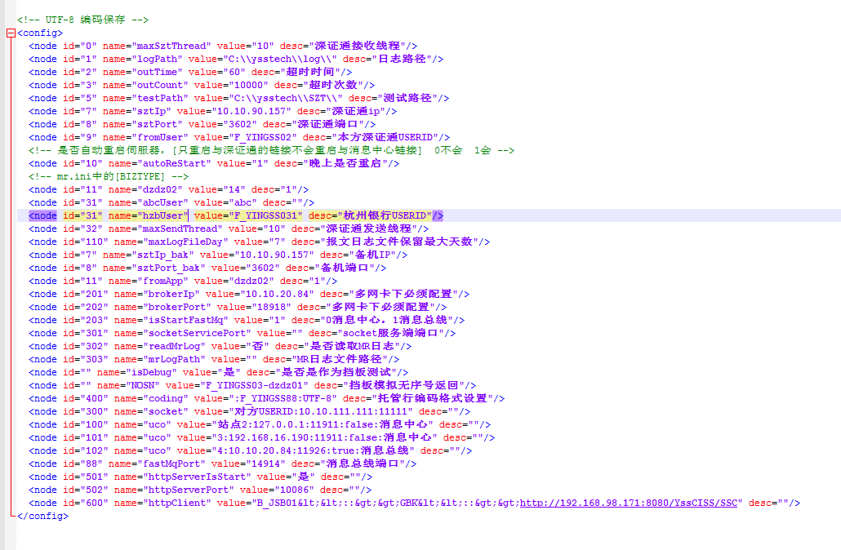

## 说明

|  |  |  |
| --- | --- | --- |
| 节点名称 | 取值说明 | 备注 |
| maxSztThread | 深证通接收线程 |  |
| logPath | 日志路径 |  |
| outTime | 与估值系统连接超时时间 |  |
| outCount | 与估值系统连接重试次数 |  |
| testPath | 测试路径 | 暂时未使用，可以不配置 |
| sztIp | 深证通MR所在机器ip |  |
| sztPort | 深证通MR监听端口 | IMG_256 |
| fromUser | 本方userID |  |
| autoReStart | 晚上是否重启伺服器，[只重启与深证通的链接不会重启与消息中心链接] 0不会 1会 |  |
| abcUser | Value：农行USERID,desc:农行APPID | 无需要不配置 |
| hzbUser | 杭州银行USERID | 无需要不配置 |
| maxSendThread | 深证通发送线程 |  |
| maxLogFileDay | 报文日志文件保留最大天数 |  |
| sztIp\_bak | 深证通备机IP |  |
| sztPort\_bak | 深证通备机端口 |  |
| fromApp | Value:本方appId,desc:appid的发送密码（见备注） | IMG_256 |
| brokerIp | 伺服器所在IP | 21.6及以上版本，必须配置 |
| brokerPort | 不被占用的端口 | 21.6及以上版本，必须配置 |
| isStartFastMq | 0消息中心，1消息总线 |  |
| socketServicePort | socket服务端端口 |  |
| readMrLog | 是否读取MR日志（是，否） |  |
| mrLogPath | MR日志文件路径 |  |
| isDebug | 是否是作为挡板测试（是，否） |  |
| NOSN | 挡板模拟无序号返回（对方USERID-对方APPID） |  |
| coding | 托管行编码格式设置(对方USERID:编码格式) |  |
| socket | 对方USERID:对方IP:对方端口 |  |
| uco | 名称:估值IP:估值消息总线（中心端口）:true（false）:消息总线(消息中心) | 21.5消息中心  21.6消息总线 |
| fastMqPort | 消息总线端口 | 21.6需要配置 |
| httpServerIsStart | 是否开启http服务器监听 |  |
| httpServerPort | 监听端口 |  |
| httpClient | 对方USERID&lt;&lt;::&gt;&gt;报文编码方式&lt;&lt;::&gt;&gt;对方接收地址 |  |

# 农行CCG对接

## 深证通MR

配置深圳通MR的ini文件（将农行提供的appid配置在mr.ini中，如果mr已经配置该appid则不需要再增加）；

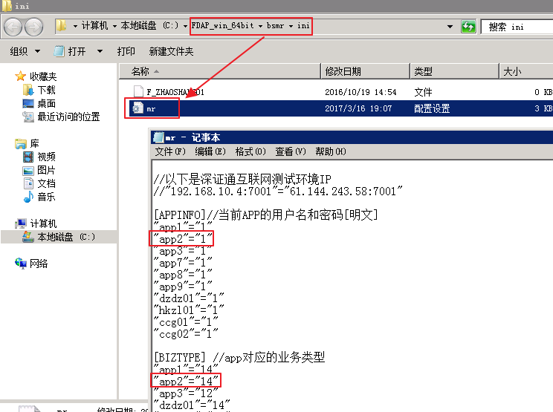

## 农行CCG

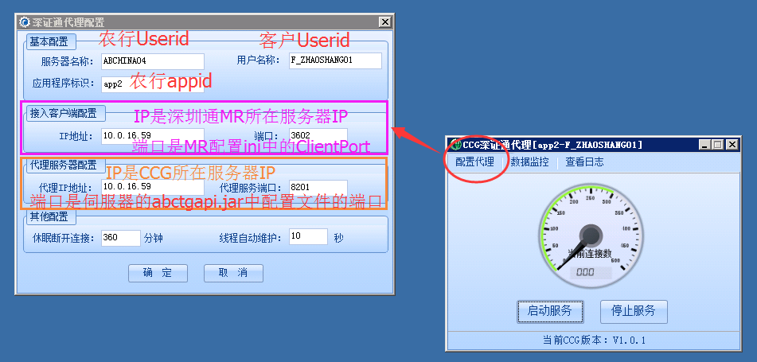

## 伺服器

1.配置CCG的IP，端口

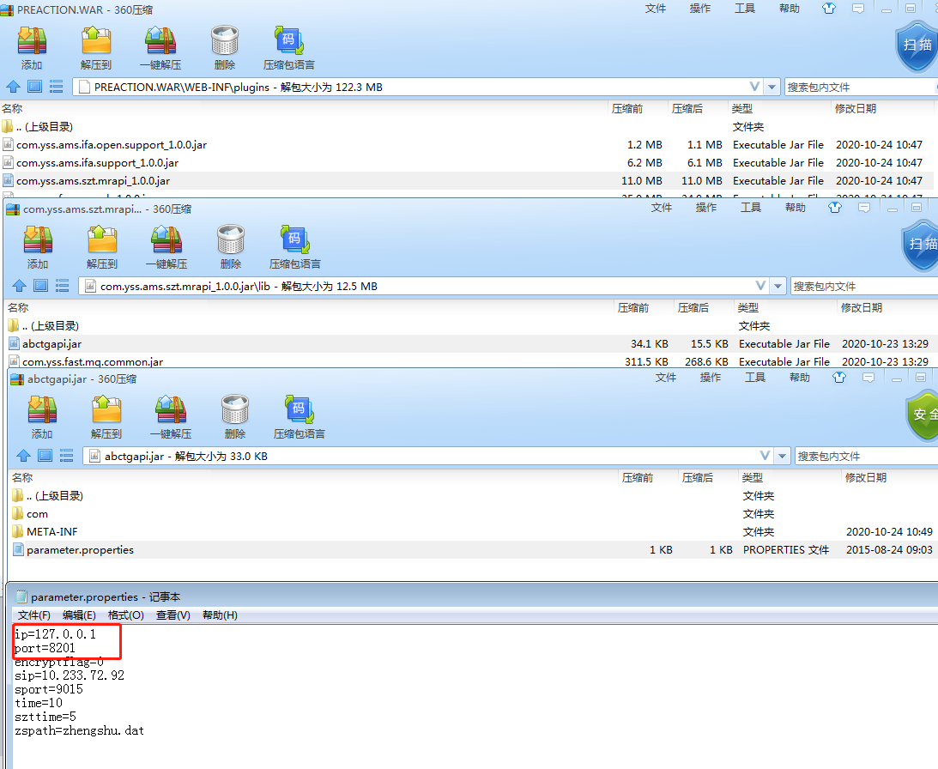

2.配置农行证书

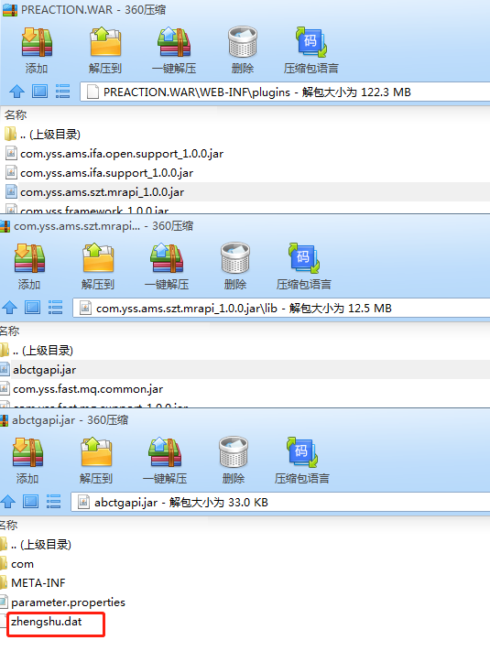

3.配置伺服器配置文件config.xml

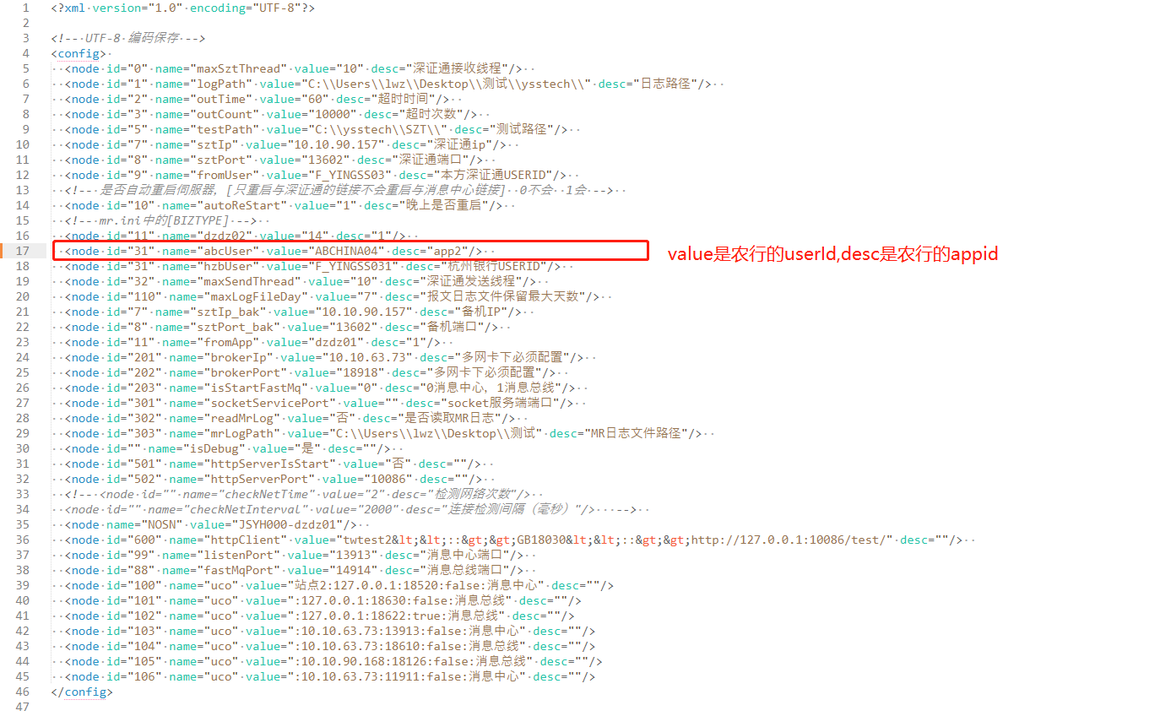

# 伺服器日志路径

## 伺服器日志位置

默认在c:\ysstech\log目录下，配置伺服器配置文件config.xml下面

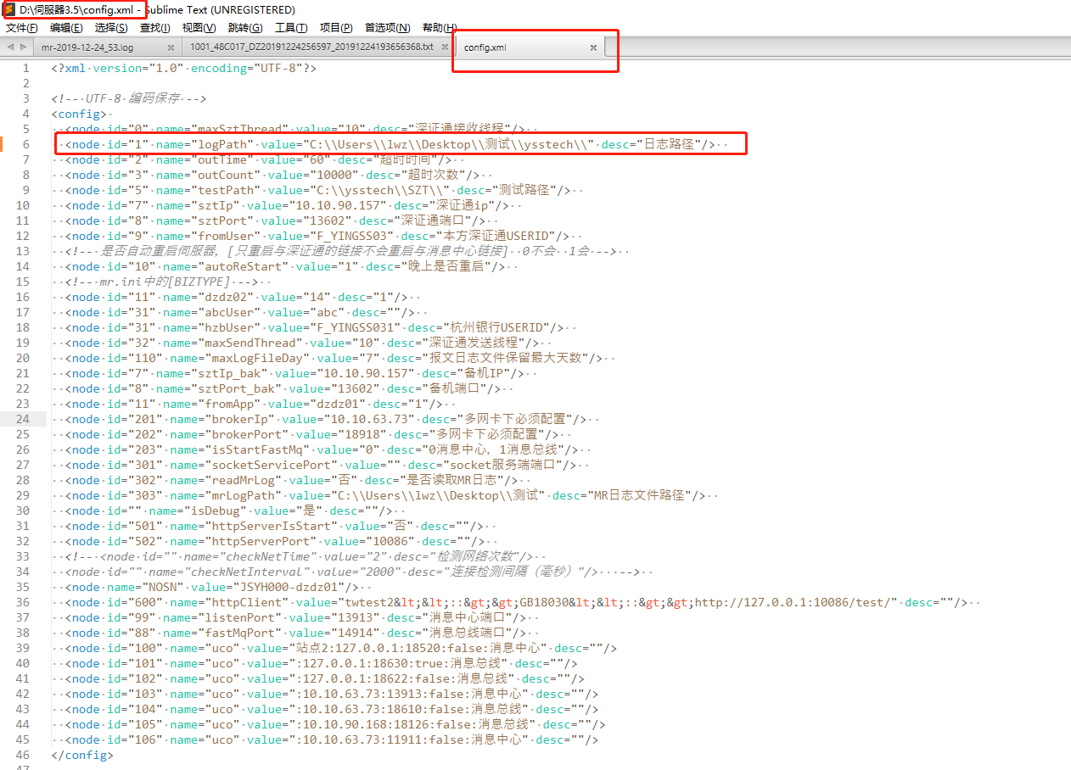

## 伺服器日志目录结构

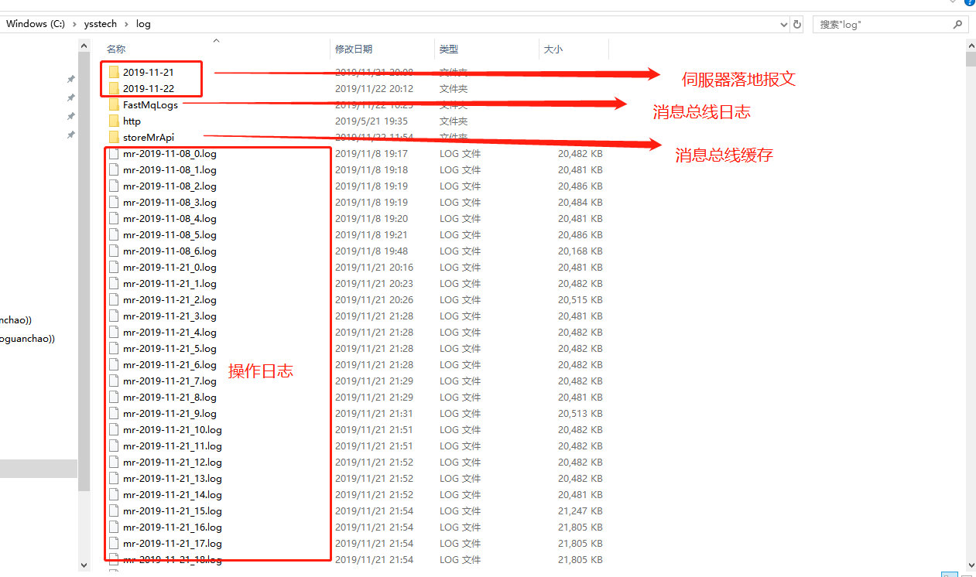

## 伺服器落地文件命名规则

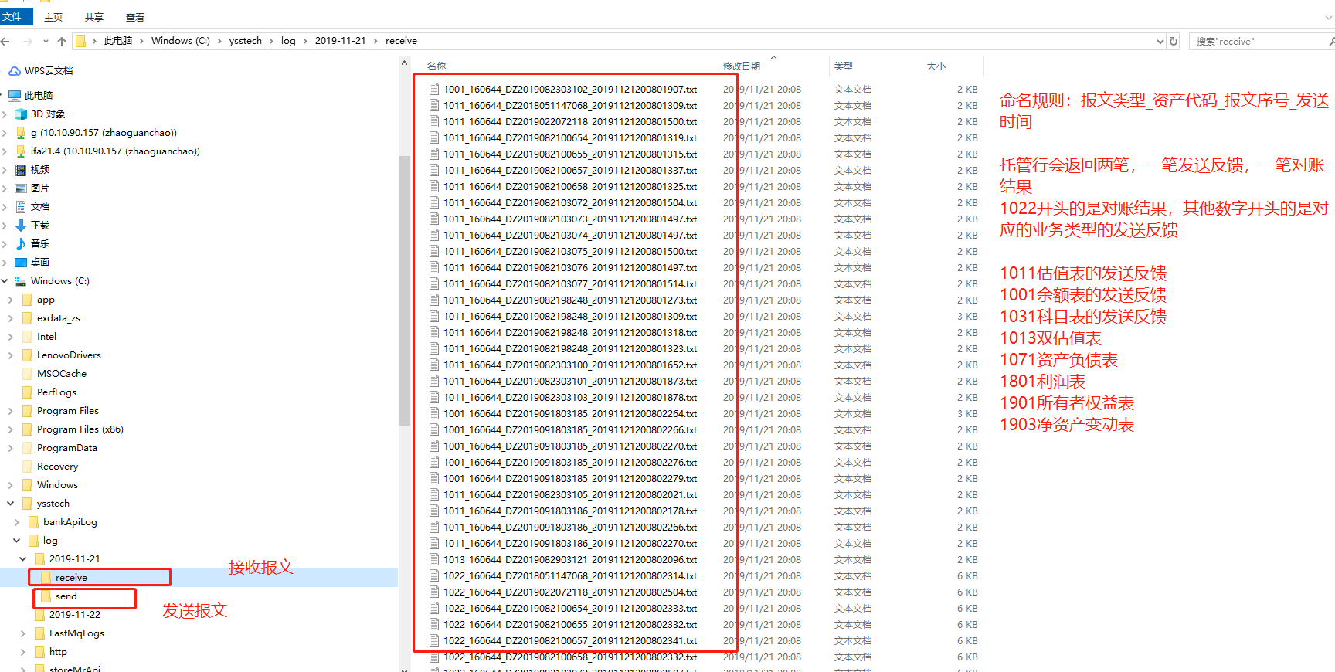

# 估值系统深证通报文路径

YSS\_APP/yssperipheral目录下

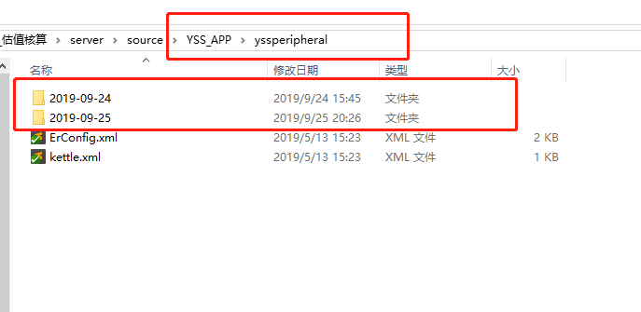

# 深证通MR日志路径

安装目录log文件夹下

